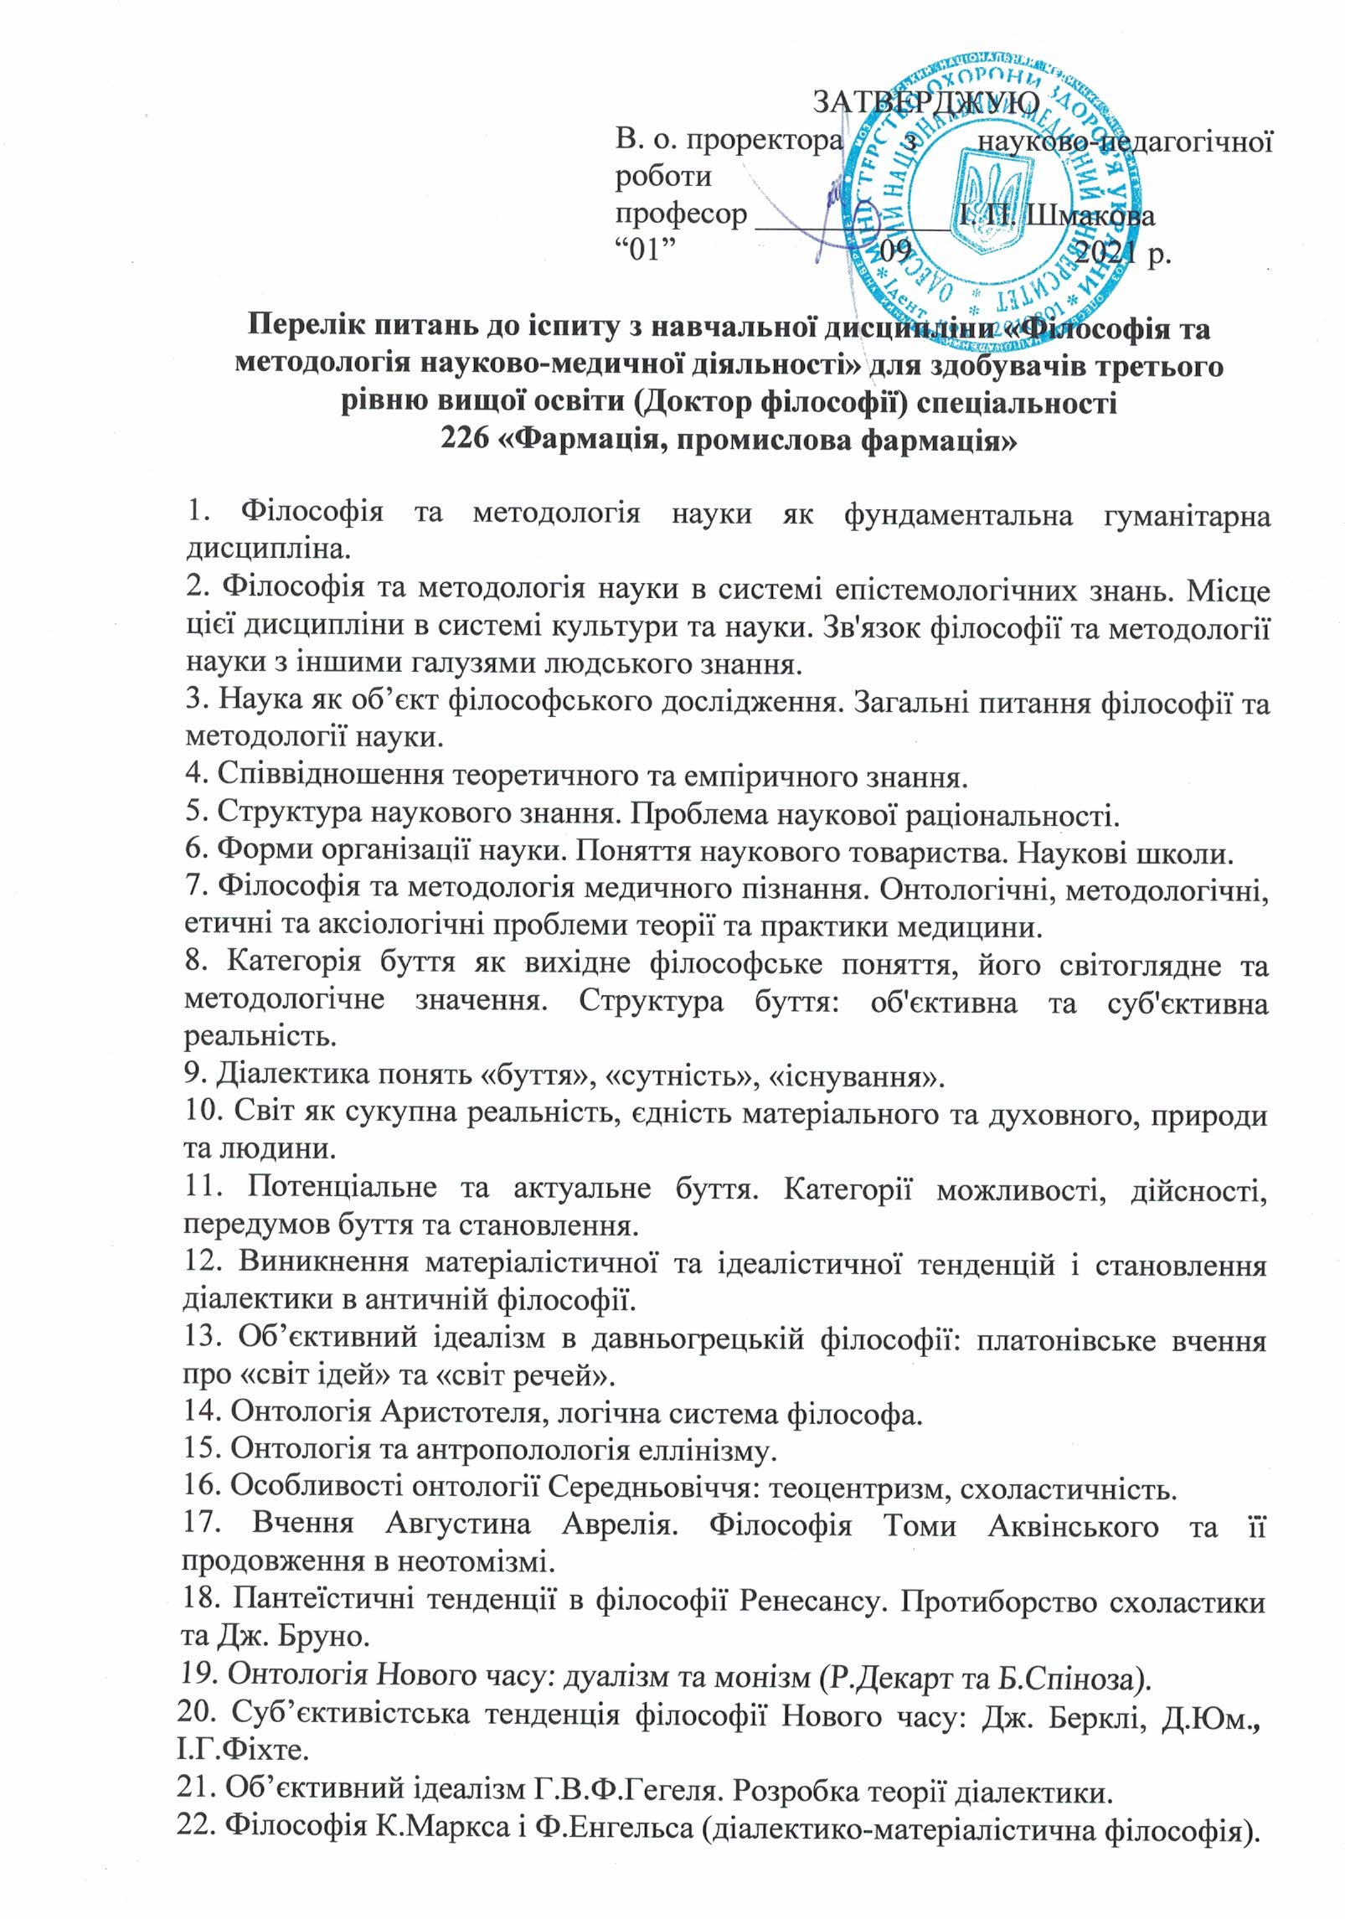

23. Пошук нових орієнтирів в онтології. Вчення М. Гайдеггера, М. Бердяєва, Ж. П. Сартра.
24. Поняття натуральної та структурної онтології.
25. Категорії речі, властивості та відношення – базові категорії структурної онтології. Види речей, властивостей та відношень.
26. Принцип структурної індиферентності до метафізичного вибору. Реїзм. Атрібутивізм. Реляціонізм.
27. Онтологічні проблеми нейронаук (нейробіології, нейрофізіології, неврології). Сучасні онтологічні моделі здоров’я.
28. Категорія «матерія» та її фундаментальне значення в філософському і науковому пізнанні.
29. Матеріальна єдність світу. Сучасна наука про системно-структурну організацію матеріального світу.
30. Діалектика понять «матерія» та «матеріальне», «матерія» та «природа».
31. Людський організм як матеріальна, органічна єдність природного, біологічного та соціального – об'єкт лікарської діяльності.
32. Поняття «рух». Різноманітність форм руху, їх класифікація. Сутність біологічної форми руху, критика механістичного та віталістичного її розуміння.
33. Проблема змінюваності світу та його розвитку. Місце синергетики в поясненні світу.
34. Простір та час як основні форми та атрибути матерії. Розвиток природничо-наукових уявлень про простір та час. Біологічний простір та час.
35. Субстанціальна (І. Ньютон) та реляційна (А. Ейнштейн) концепції простору та часу. Суб’єктивістське бачення простору та часу.
36. Вчення Платона про час як «рух Всесвіту». Аристотелівський час як «число, що рахується».
37. Суб’єктивістське та об’єктивістське розуміння часу в середньовічній думці (Августин Аврелій та Фома Аквінський).
38. Пантеїстична елімінація часу в філософії Дж. Бруно.
39. Класичне (І. Ньютон) та некласичне (А. Ейнштейн) вирішення питання про спрямованість часу.
40. Досягнення сучасної науки та вектор часу (І. Пригожин, С. П. Курдюмов, Р. Пенроуз, С. Гокінг).
41. Антропологічне розуміння часу: вчення І. Канта, М. Гайдеггера та Ж. П. Сартра.
42. Психологічний та соціальний час. Концепція антропного часу та історичного процесу.
43. Категорія свідомості: її науковий та філософський зміст. Поняття психофізичної проблеми.
44. Дуалістичне та плюралістичне вирішення проблеми свідомості. Розмаїття сучасних дуалістичних концепцій.
45. Диференціація онтологічних та епістемологічних інтерпретацій категорій суб’єктивного та об’єктивного.
46. Філософський базис нейронаук (М. Бенет, П. Хакер).
47. Пошуки нейронних корелятів свідомості. Концепція нейронних інваріантів Дж. Хокінса. Феномен нейрональної пластичності.
48. Нейросинергетика Г. Гакена та нейрофеноменологія Ф. Варели.
49. Структура свідомості. Ознаки свідомості. Самосвідомість.
50. Свідоме та несвідоме в психіці людини. Фройдизм та неофройдизм в поясненні структури людської психіки та природи і ролі підсвідомого. Концепція колективного несвідомого К. Юнга.
51. Психосинергетична концепція свідомісті.
52. Соціальний аспект свідомості. Свідомість та мова.
53. Мова та знакові системи. Природні та штучні мови. Мова та реальність. Семантика та онтологія.
54. Проблема пізнаваності світу в історії філософії. Скептицизм, агностицизм та гносеологічний оптимізм у ставленні до можливостей пізнавальної діяльності людини.
55. Проблема методу пізнання. Емпіризм та раціоналізм. Раціоналізм та ірраціоналізм. Криза класичної концепції раціональності. Причини актуалізації ірраціоналізму.
56. Суб'єкт та об'єкт пізнання. Місце та роль суб’єкта пізнання в класичній, некласичній та постнекласичній наукових картинах світу.
57. Соціально-історична природа пізнання. Практика як основа, рушійна сила та мета пізнання, її основні види практики.
58. Діалектичний характер пізнання: його рівні та форми. Чуттєве пізнання та абстрактне мислення: їх можливості та обмеженість.
59. Природа та структура знання. Одиниці знання. Знання в широкому та вузькому сенсі. Види знання.
60. Відмінність знання від розуміння, віри, осмислення, впевненості та інших епістемічних понять.
61. Істина та заблудження. Різноманітність концепцій істини. Діалектика абсолютного та відносного в пізнанні. Абсолютна та відносна істини. Наукова істина – вища форма розвитку знань.
62. Аналіз емпіричних та апріорних істин (концепції Ф.Бекона, Р.Декарта, І.Канта).
63. Історія наукового пізнання (етапи: класичний, некласичний, постнекласичний), зміна місця та ролі суб'єкта пізнання в ньому.
64. Наукові знання: поняття, системи понять (дисциплінарні, комплексні). Філософсько-методологічні знання.
65. Проблема класифікації методів пізнання. Методи емпіричні та теоретичні, конкретно-наукові, загальнонаукові та загально-філософські.
66. Філософські методи (феноменологічний, герменевтичний, діалектичний та ін.). Поняття між- та транс- дисциплінарності.
67. Форми організації та розвитку наукового пізнання: проблема, науковий факт, ідея, гіпотеза, концепція, теорія.
68. Теорія як особлива форма наукового пізнання. Цілі ті функції наукової теорії. Семіотичний аналіз теорії. Теоретичні та емпіричні поняття у структурі мови науки.
69. Формальні та змістові відношення між теоріями. Семіотичні відношення між теоріями. Несумірність теорій. Теорія та гіпотеза (К. Поппер). Теорія та концепція.
70. Поняття нормальної науки та наукової революції (Т. Кун). Парадигми та революції в медицині.
71. Епістепно-парадигмальне моделювання як спроба врахування культурно-історичного контексту при формуванні зразкових наукових моделей.
72. Системний підхід у методології науки ХХ ст. Причини виникнення системної методології (складність об’єктів, що аналізуються, зростання наукоємності виробництва тощо).
73. Соціосинергетика та психосинергетика.
74. Проблема дефініції поняття системи. Системні дескриптори (концепт, структура, субстрат) та системні параметри
75. Проблема формалізації біологічних систем. Пошук системних закономірностей.
76. Альтернативність діалектичного та метафізичного методів пізнання.
77. Фундаментальні діалектичні принципи загального взаємозв’язку та розвитку.
78. Діалектичні закони як закони розвитку духовної сфери (Г. В. Ф. Гегель). Матеріалістична спроба застосування законів діалектики як законів розвитку природи, людського мислення та суспільства.
79. Причини негативного ставлення до діалектики, подолання однобічності в оцінці місця та ролі діалектичного підходу в пізнанні.
80. Загальні закономірності розвитку людського організму та діалектика. Діалектичний зв’язок причин та наслідків в медичному знанні: медичний діагноз і прогнозування.
81. Синергетика як теорія і метод пізнання систем, що самоорганізуються. Загальні властивості систем, що самоорганізуються.
82. Людина як багаторівнева система, що саморегулюється і самоорганізується.
83. Предмет логіки. Визначення логіки як науки. Поняття логічної форми.
84. Поняття формалізації. Поняття мови та числення. Класифікація логічних систем на історичній основі, по методу, по предмету предмету дослідження.
85. Багатозначні логіки. Конструктивістська логіка. Модальні логіки. Мова тернарного опису.
86. Зміст і об’єм поняття. Види понять. Операції над поняттями. Логічні відношення між поняттями. Судження і речення. Виводи із поняття.
87. Умовивід у різних логічних системах. Закони логіки та тавтології. Поняття силогізму.
88. Дедукція та індукція. Повна та неповна індукція. Індукція та дослідження причинних зв’язків.
89. Буття людини як єдність об'єктивної та суб'єктивної реальності, тіла та духа. Природа, сутність та призначення людини. Діалектика природного, біологічного та соціального в людині.
90. Види соціальної діяльності людини як прояв її буття та еволюції. Лікувально-профілактична діяльність суспільства як вид діяльності людини.
91. Взаємодія інтелекту, волі та емоцій у діяльності людини. Реальність думок та вчинків людини у соціальному просторі.
92. Філософська антропологія: предмет та функції.
93. «Антропологічний поворот» давньогрецької думки: софісти та Сократ. Антропологічні проблеми філософії середньовіччя. Проблема теодицеї. Гуманістичний характер філософії епохи Відродження. Філософія людини Р. Декарта.
94. Соціокультурні та теоретико-методологічні передумови «антропологічного повороту» у європейській філософії кін. ХІХ–ХХ ст. Ірраціоналізм та волюнтаризм А.Шопенгауера та Ф.Ніцше. Екзистенціалізм і персоналізм: загальна характеристика. Сучасна антропологічна світоглядна установка.
95. Антропологізація наукового знання в кін. ХХ поч. ХХІ ст. Антропний принцип: онтологічний та методологічний аспекти. Ідея «людиномірності» науки.
96. Предмет та основні напрямки біоетики. Наукові та соціокультурні передумови виникнення біоетики. Основні теоретичні та методологічні засади сучасної біоетики.
97. Особистість лікаря та впровадження принципів біоетики у медичну практику.
98. Біомедична етика Т. Бочампа і Дж. Чілдреса.
99. Соціально-етичні проблеми розподілу ресурсів у системі охорони здоров'я. Європейська біоетика та біоправо.
100. Смерть як філософське, соціокультурне та медичне явище. Право людини на гідне вмирання та смерть.
101. Етико-правові питання репродукції людини. Цінность сім’ї Валеологічна, психосоматична, екологічна та біоетичні моделі здоров’я. Біоетика та християнство.
102. Роль цінностей, моральних теорій та принципів біоетики в вирішенні моральних дилем в різних галузях практичної медицини.
103. Процедура отримання інформованої згоди як механізм захисту прав учасника дослідження (пацієнта, волонтера).
104. Науково-методологічні аспекти дослідження та біоетика. Контроль за якістю дослідження. Біомедичні дослідження. Особливості клінічних та доклінічних досліджень.
105. Медико-етичні та правові проблеми клінічних випробувань лікарських препаратів і медичної апаратури. Принципи доказової медицини. Основні принципи належної клінічної практики.
106. Принципи роботи комітетів з етики. Центральні та локальні комітети з етики. Комітети з етики при клініках.
107. Закономірності розвитку біоетики. Екологічна та медична біоетика. Ризики сучасних технологій та біобезпека. Етико-правові засади регулювання біобезпеки в світі та в Україні.
108. Біоетика та медична генетика. Юридичні та етичні питання застосування технології стовбурових клітин в Україні.
109. Цінності та принципи глобальної біоетики та нооетики. Життя як неметафізична сутність. Вчення А. Швайцера про благоговіння перед життям.

Завідувач кафедри філософії та біоетики Володимир ХАНЖИ

